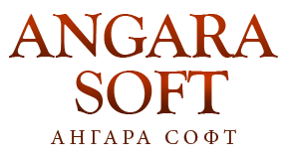 | ТЕХНИЧЕСКОЕ ЗАДАНИЕ № П/Л1  От 09.09.2019 г.
Внешняя печатная форма отчёта.
- Заказчик и исполнитель.
Заказчик – ИП Никулина Елена Сергеевна
Исполнитель – Общество с Ограниченной Ответственностью «АНГАРА-СОФТ», ИНН 3812055954, КПП 381201001, юридический адрес: 664005, г. Иркутск ул. Профсоюзная д.14, тел.667-974.
- Постановка задачи.
1) Необходимо сделать внешний отчет, который будет отображать приходы номенклатуры за выбранный период в разрезе документов поступления. Цена закупочная является ценой, по которой был приход товара в документе поступления. Столбец "кол-во из документа" отражает количество товара, поступившего в данном поступлении. Столбец "остаток из партии" отражает количество товара из партии. "Остаток из партии" формируется на дату формирования отчета.

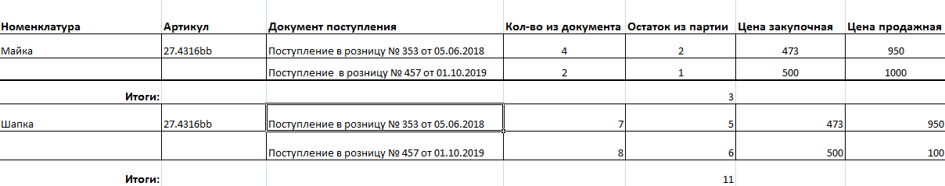
Внешняя печатная форма отчета прихода номенклатуры(Рисунок 1)

В отчете сделать возможность выбора нескольких позиций номенклатуры.

2)В документе перемещение во внешних печатных формах сделать отчет, в которым будет колонка "продано за период".Итоги в этой колонки будут считаться за период : дата документа - текущая дата.

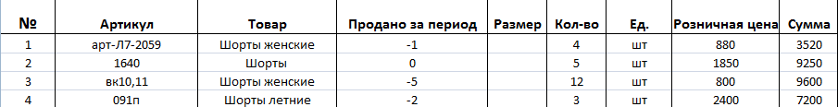
Внешний отчёт документа перемещения товара(Рисунок 2)

3)В документе "Поступления в розницу" есть печатная форма ценника называется "Ценники 2017" сделать такую же печатную форму для документа перемещения "ТМЦ в розницу ".

4) Имеется Документ "Поступление в Розницу", сделать внешнюю печатную форму отчета.
При запуске внешней печатной формы она запрашивает период, началом которого будет дата документа концом будет текущая дата. Далее она формирует таблицу по указанному ниже примеру. Номенклатура в отчет попадает из документа .

Внешняя печатная форма отчета (Рисунок 3)

5) В карточку номенклатуры из "Справочники номенклатура" нужно добавить реквизит "Время года" который имеет четыре фиксированных значения: "Лето", "Зима", "Осень-Весна", "Всесезон".
А так же в отчет "Остатки ТМЦ" добавить колонку в которой отображается время года.

Сделать обработку, выбираем документ "Перемещение ТМЦ в розницу",выбираем "время года" и обработка автоматом присваивает всей номенклатуре из документа выбранное время года.

Во всех доработках указать в названии доработки + 2019.

СОГЛАСОВАНО:

Заказчик ______________________

